Муниципальное казенное Учреждение культурно-досуговое объединения «Гармония» Таскаевского сельсовета Барабинского района
Горка на территории Кармышакского сельского клуба

21-23 декабря делали горку. Огромное спасибо Кривоносову В.А., Савченко Ю.А., Сауткину С.А. и Богданову А.. Принявшим участие в построении горки и радости принесенной детям. Присутствовало 3 человека.
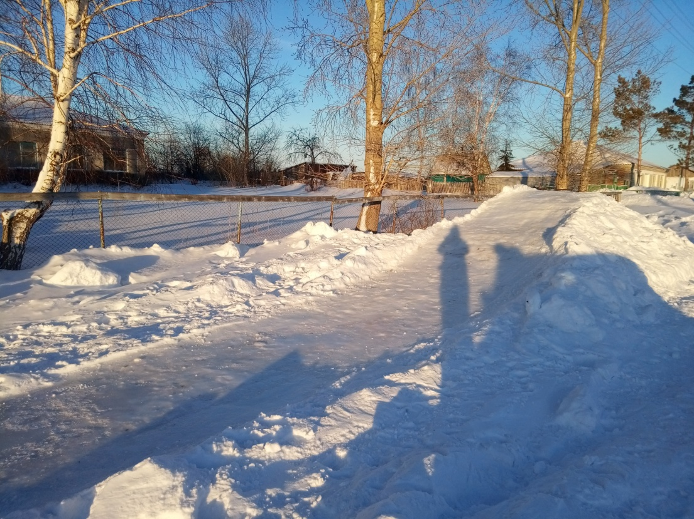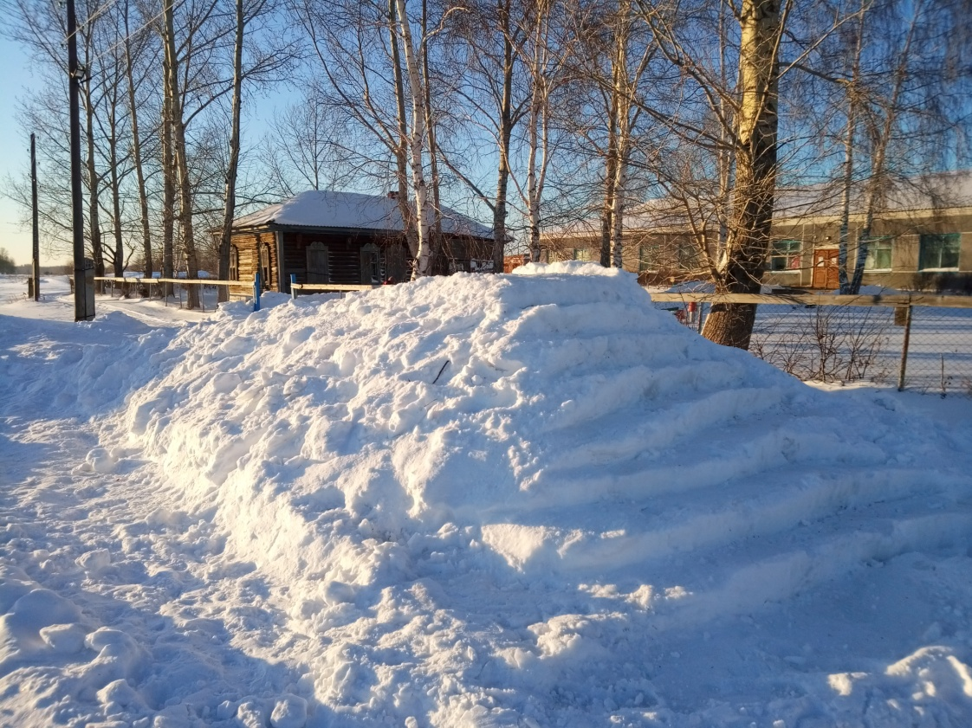
Заведующая Кармышакским сельским клубом Л.М. Пешкова

